第四节作业：方差分析

一、讨论题作答
讨论题1：根据案例给出显著性检验假设
针对表6-24，原假设H0为 μ便利性 = μ高质量 = μ低价格，备择假设H1为三种广告战略下的平均周销量不全相同。针对表6-25，应分别检验广告策略主效应、广告媒体主效应和广告策略×广告媒体交互作用。
答案：本题应设置单因素方差分析假设和双因素方差分析假设。
讨论题2：检验三种不同广告战略下的销售量均值是否相同
单因素方差分析结果为 F = 0.7215，p = 0.4904。由于 p = 0.4904 > 0.05，在5%显著性水平下不能拒绝原假设。
答案：三种广告战略下的销售量均值没有显著差异。
讨论题3：检验三种广告策略和两种广告媒体组合下的销售量均值是否相同
双因素方差分析结果为：广告策略主效应 p = 0.6866，广告媒体主效应 p = 0.0530，策略×媒体交互作用 p = 0.1184。三者均大于0.05。
答案：在5%显著性水平下，广告策略、广告媒体及其交互作用均不显著，不能认为各组合销售量均值存在显著差异。
讨论题4：对上述检验方法进行讨论
表6-24只有广告战略一个因素，适合采用单因素方差分析；表6-25包含广告策略和广告媒体两个因素，适合采用双因素方差分析。但方差分析依赖独立性、近似正态性和方差齐性，现实中的城市差异和周销量时间相关性可能影响检验结果。
答案：方差分析方法适用，但检验结论应结合样本量、城市控制和时间相关性谨慎解释。

二、问题背景
某厂家开发了一种具有便利性、高质量和低价格优势的新产品。营销经理需要判断应当采用何种广告战略，并进一步考察不同广告媒体下广告策略的销售效果。本作业基于题目给出的周销量数据，采用方差分析方法检验不同广告方案下销售量均值是否存在显著差异。

三、变量说明
表6-24包含三种广告战略下20个星期的周销量数据，因素为广告战略，水平包括便利性、高质量和低价格，适合采用单因素方差分析。表6-25包含三种广告策略和两种广告媒体组合下10个星期的周销量数据，因素包括广告策略和广告媒体，适合采用双因素方差分析，并检验二者是否存在交互作用。

四、显著性检验假设展开
1. 单因素方差分析假设
原假设H0：三种广告战略下的平均周销量相同，即 μ便利性 = μ高质量 = μ低价格。
备择假设H1：三种广告战略下的平均周销量不全相同。
2. 双因素方差分析假设
广告策略主效应：原假设为三种广告策略下的平均周销量相同；备择假设为三者不全相同。
广告媒体主效应：原假设为两种广告媒体下的平均周销量相同；备择假设为两者不同。
交互作用：原假设为广告策略与广告媒体之间不存在交互作用；备择假设为二者存在交互作用。

五、单因素方差分析
表1 表6-24描述性统计
广告战略 | n | 均值 | 标准差 | 最小值 | 最大值
便利性 | 20 | 636.7500 | 145.6621 | 439 | 866
高质量 | 20 | 624.1000 | 135.0360 | 403 | 804
低价格 | 20 | 673.4500 | 123.2496 | 426 | 866

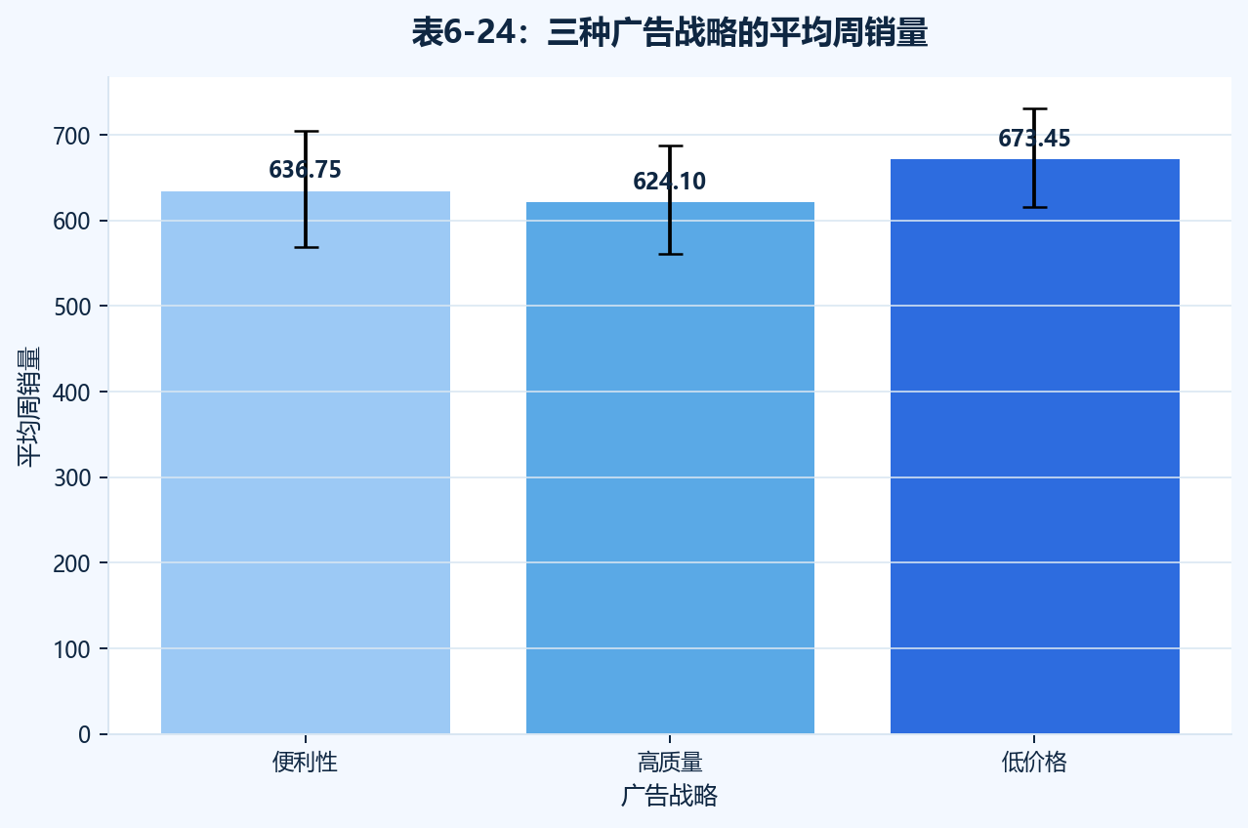
图1 三种广告战略的平均周销量及95%置信区间
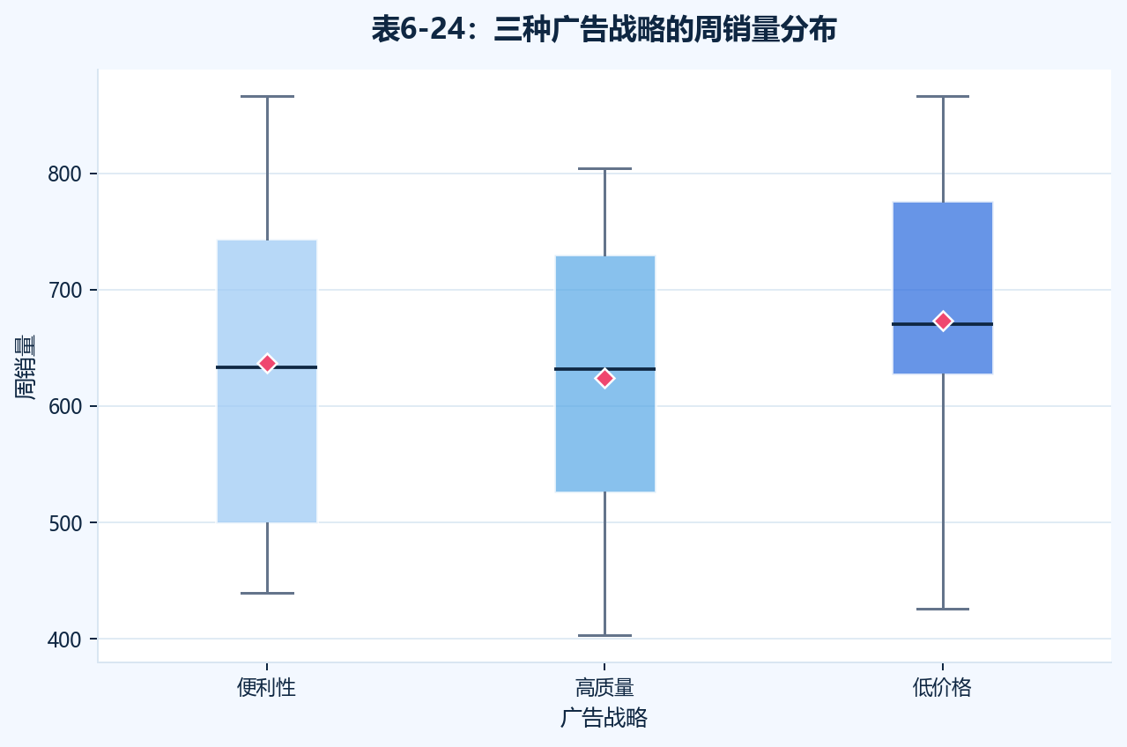
图2 三种广告战略的周销量分布箱线图
表2 单因素方差分析表
来源 | 平方和SS | 自由度df | 均方MS | F值 | p值
组间：广告战略 | 26282.2333 | 2 | 13141.1167 | 0.7215 | 0.4904
组内：误差 | 1038210.5000 | 57 | 18214.2193
总计 | 1064492.7333 | 59
F = 0.7215，p = 0.4904。在α = 0.05 下，p值大于0.05，因此三种广告战略均值不存在显著差异。
辅助检验结果显示，方差齐性检验Levene p = 0.3869，残差正态性检验Shapiro-Wilk p = 0.0560。这些结果用于辅助判断方差分析前提是否基本满足。

六、双因素方差分析
表3 表6-25各组合描述性统计
广告策略 | 广告媒体 | n | 均值 | 标准差 | 最小值 | 最大值
便利性 | 短视频平台 | 10 | 583.7000 | 134.8703 | 409 | 815
便利性 | 社交网站 | 10 | 763.5000 | 99.3291 | 634 | 890
高质量 | 短视频平台 | 10 | 652.0000 | 130.0948 | 504 | 897
高质量 | 社交网站 | 10 | 673.6000 | 144.9492 | 480 | 846
低价格 | 短视频平台 | 10 | 693.4000 | 156.5923 | 401 | 868
低价格 | 社交网站 | 10 | 707.3000 | 167.1547 | 485 | 882

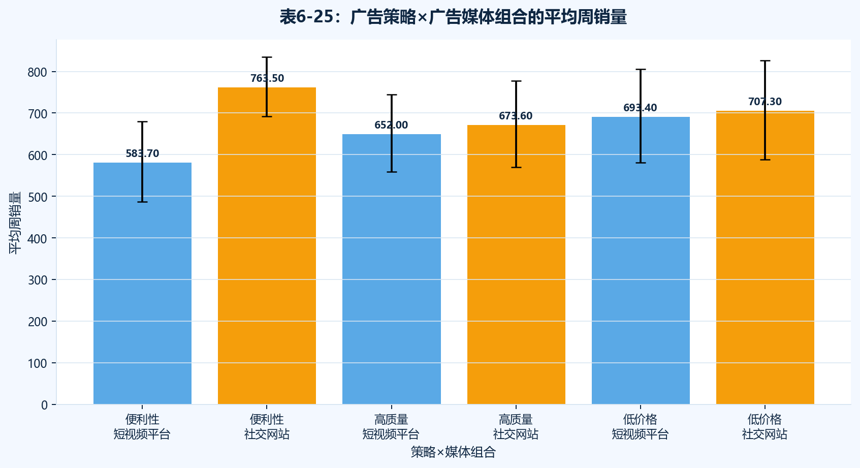
图3 广告策略×广告媒体组合的平均周销量
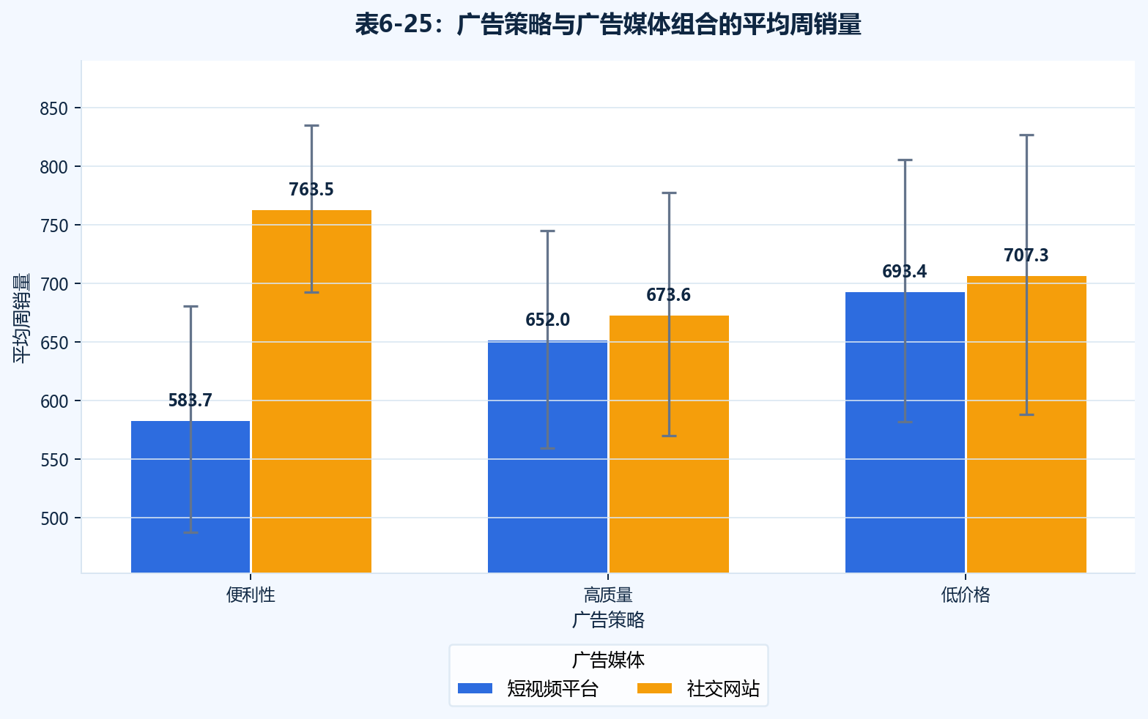
图4 广告策略与广告媒体组合的平均周销量对比
表4 双因素方差分析表
来源 | 平方和SS | 自由度df | 均方MS | F值 | p值
广告策略 | 14948.0333 | 2.0000 | 7474.0167 | 0.3786 | 0.6866
广告媒体 | 77256.8167 | 1.0000 | 77256.8167 | 3.9133 | 0.0530
策略×媒体交互作用 | 87682.2333 | 2.0000 | 43841.1167 | 2.2207 | 0.1184
误差 | 1066077.5000 | 54.0000 | 19742.1759
广告策略 p = 0.6866，广告媒体 p = 0.0530，策略×媒体交互作用 p = 0.1184。三者均大于0.05，因此广告策略、广告媒体和二者交互作用均不显著。
广告媒体的p值接近0.05，说明社交网站可能有更高销量表现，但在5%显著性水平下证据仍不足。辅助检验结果显示，方差齐性检验Levene p = 0.6790，残差正态性检验Shapiro-Wilk p = 0.0881。

七、讨论
本题采用方差分析方法是合适的。第2问只涉及广告战略一个因素，目的是比较便利性、高质量和低价格三种广告战略下的平均周销量是否相同，因此适合采用单因素方差分析。第3问同时涉及广告策略和广告媒体两个因素，并且需要考察二者是否共同影响销量，因此适合采用双因素方差分析。
但方差分析方法也有一定前提条件。它要求各组样本相互独立，误差项近似服从正态分布，并且各组总体方差大体相等。本案例虽然假定不同城市除广告战略外其他条件完全相同，但在现实市场中，不同城市的消费水平、人口结构、竞争环境和销售渠道等因素都可能影响销量。此外，周销量数据具有时间顺序，前后周之间可能存在相关性，这会影响独立性假设。
因此，本题的检验结果应理解为基于样本数据的统计判断。根据现有数据，不能证明三种广告战略之间存在显著差异，也不能证明广告策略、广告媒体及其交互作用对销量有显著影响。管理决策时可以参考样本均值，但不应仅凭样本均值直接确定最终广告方案。更稳妥的做法是扩大试验范围、增加样本量、控制城市差异，并在必要时引入时间因素或回归模型进行进一步分析。

